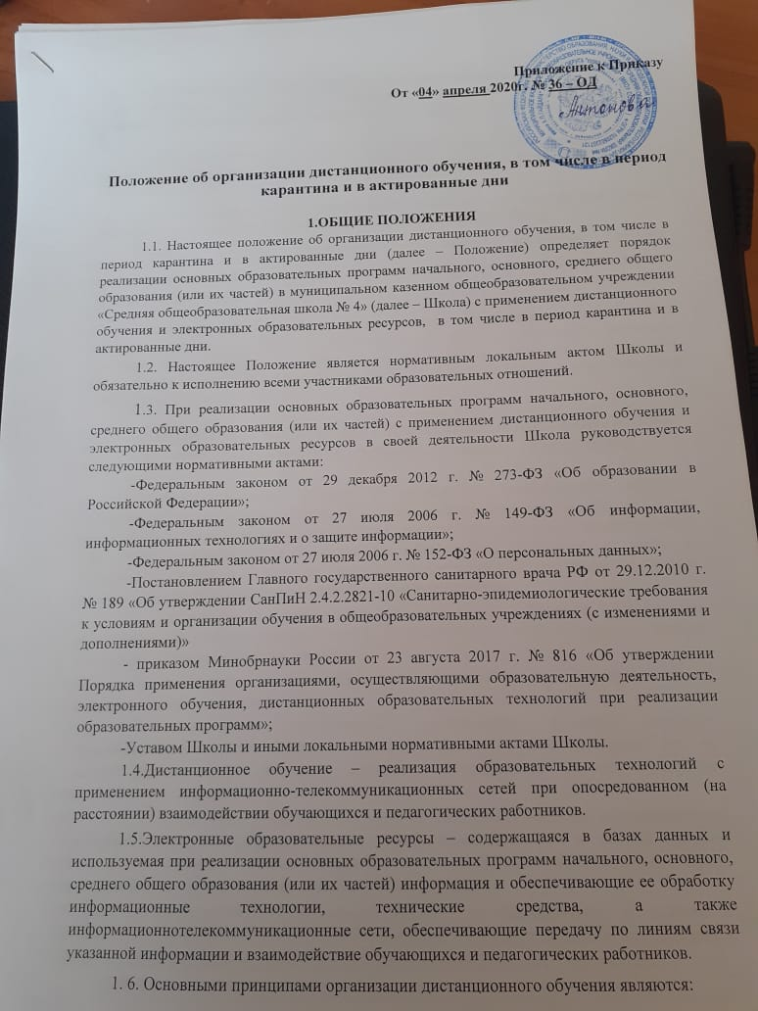

- принцип интерактивности, выражающийся в возможности постоянных контактов всех участников образовательных отношений с помощью специализированной информационно-образовательной среды (в том числе, цифровой образовательной платформы ;

-принцип адаптивности, позволяющий легко использовать учебные материалы нового поколения, содержащие цифровые образовательные ресурсы, в конкретных условиях образовательной деятельности;

-принцип модульности, позволяющий использовать ученику и учителю необходимые им сетевые учебные курсы (или отдельные составляющие учебного курса);

-принцип полноты, отражающий необходимость реализации основных образовательных программ начального, основного, среднего общего образования (или их частей) в полном объеме.

1.7. Информация о карантинном режиме и других мероприятиях, влекущих за собой переход на реализацию основных образовательных программ начального, основного, среднего общего образования с применением дистанционного обучения и электронных образовательных ресурсов, размещается на школьном сайте и на цифровой образовательной платформе «Дневник.ру».

**2. ЦЕЛИ И ЗАДАЧИ ОБУЧЕНИЯ С ПРИМЕНЕНИЕМ ДИСТАНЦИОННОГО**

# ОБУЧЕНИЯ, ЭЛЕКТРОННЫХ ОБРАЗОВАТЕЛЬНЫХ ТЕХНОЛОГИЙ

2.1. Основной целью обучения с применением дистанционного обучения, электронных образовательных ресурсов как важной составляющей в системе беспрерывного образования являются предоставление возможности получения доступного, качественного и эффективного образования всем категориям обучающихся, независимо от места их проживания, возраста, состояния здоровья и социального положения с учетом индивидуальных образовательных потребностей и возможностей.

2.2. Обучение с применением дистанционного обучения, электронных образовательных ресурсов является одной из форм организации учебного процесса, которая направлена на решение следующих задач:

* повышение качества образования обучающихся в соответствии с их потребностями и возможностями;
* предоставление обучающимся возможности освоения основных образовательных программ начального, основного, среднего общего образования (или их частей) непосредственно по месту жительства обучающегося или его временного пребывания (нахождения);
* обеспечение реализации освоения обучающимися основных образовательных программ начального, основного, среднего общего образования (или их частей) в период введения карантина в Школе вследствие превышения эпидемиологического порога заболеваемости, а также введения иных ограничительных мер;
* ориентация образовательного процесса на формирование и развитие у обучающихся и педагогов Школы общекультурных и профессиональных компетенций в соответствии с федеральными государственными образовательными [стандартами;](consultantplus://offline/ref=AA67890A030768F3095507AB1A616F453CB4613D11BC62915ACB35DBB8FF70FDD1CD46156CA2BDC3321D26AF42Z3f0I)
* повышение качества подготовки обучающихся за счет внедрения информационнокоммуникационных технологий и компьютерных средств обучения; - повышение эффективности самостоятельной работы обучающихся.

# 3. ОРГАНИЗАЦИЯ ОБУЧЕНИЯ С ПРИМЕНЕНИЕМ ДИСТАНЦИОННЫХ ОБРАЗОВАТЕЛЬНЫХ ТЕХНОЛОГИЙ, ЭЛЕКТРОННЫХ ОБРАЗОВАТЕЛЬНЫХ РЕСУРСОВ

3.1. Обучение с применением дистанционных образовательных технологий, электронных образовательных ресурсов осуществляется в заочной форме.

3.2. Обучение с применением дистанционных образовательных технологий, электронных образовательных ресурсов осуществляется как по отдельным предметам и элективным курсам, включенным в учебный план Школы, так и по всем предметам учебного плана.

3.3. Обучение с применением дистанционных образовательных технологий, электронных образовательных ресурсов реализуется по заявлению обучающегося и (или) родителей (законных представителей). В период введения карантина в Школе вследствие превышения эпидемиологического порога заболеваемости, а также введения иных ограничительных мер обучение с применением дистанционных образовательных технологий, электронных образовательных ресурсов может осуществляться по инициативе Школы.

3.4. Школа устанавливает порядок и формы доступа к используемым Школой электронным образовательным ресурсам при реализации образовательных программ с применением дистанционных образовательных технологий, электронных образовательных ресурсов.

3.5. Обучение осуществляется по разработанным учителями-предметниками программам учебных предметов и курсов.

3.6. Формы дистанционного обучения: групповые и индивидуальные дистанционные уроки, видеоконференции, online-тестирование, вебинары, дистанционные конкурсы и олимпиады и другие формы, реализуемые с применением электронных образовательных ресурсов, включая сервис электронного журнала, облачные сервисы; а также при помощи skype-общения и других информационно-коммуникационных технологий.

3.7. В обучении с применением дистанционных образовательных технологий используются следующие организационные формы учебной деятельности: - лекция;

-консультация;

-семинар;

-практическое занятие;

-лабораторная работа;

-контрольная работа;

-самостоятельная работа;

-научно-исследовательская, проектная работа.

3.7. Самостоятельная работа обучающихся может включать следующие организационные формы (элементы) электронного и дистанционного обучения:

-работа с электронными ресурсами (учебниками), размещенными на официальном сайте Школы, а также с федеральными и региональными цифровыми образовательными ресурсами;

-просмотр видео-лекций, интернет-уроков;

-прослушивание аудиофайлов;

-компьютерное тестирование;

-изучение печатных и других учебных и методических материалов.

* 1. На совещаниях и педсоветах, семинарах учителя-предметники делятся опытом использования элементов дистанционного обучения с применением электронных образовательных ресурсов в учебно-воспитательном процессе.
  2. Директор контролирует процесс применения дистанционного обучения с применением электронных образовательных ресурсов в Школе.

# 4.ПРАВА И ОБЯЗАННОСТИ УЧАСТНИКОВ ОБРАЗОВАТЕЛЬНОГО ПРОЦЕССА

4.1.1. Школа вправе применять дистанционное обучение и электронные образовательные технологии при реализации образовательных программ в предусмотренных Федеральным законом № 273-ФЗ формах получения образования и формах обучения или при их сочетании, при проведении учебных занятий, текущего контроля успеваемости, промежуточной аттестации обучающихся.

4.1.2. Школа доводит до участников образовательных отношений информацию о реализации основных образовательных программ начального, основного, среднего общего образования (или их частей) с применением дистанционного обучения, электронных образовательных ресурсов, обеспечивающую возможность их правильного выбора.

4.1.3. При реализации основных образовательных программ начального, основного, среднего общего образования (или их частей) с применением дистанционного обучения, электронных образовательных ресурсов Школа:

* обеспечивает соответствующий применяемым технологиям уровень подготовки педагогических работников;
* оказывает учебно-методическую помощь обучающимся, в том числе в форме индивидуальных консультаций, оказываемых дистанционно с использованием информационных и телекоммуникационных технологий;
* самостоятельно определяет соотношение объема занятий, проводимых путем непосредственного взаимодействия педагогического работника с обучающимся, и учебных занятий с применением дистанционного обучения, электронных образовательных технологий; - ведет учет и осуществляет хранение результатов образовательного процесса и внутренний документооборот на бумажном носителе и/или в электронно-цифровой форме в соответствии с требованиями Федерального закона от 27.07.2006 № 152-ФЗ «О персональных данных», Федерального закона от 22.10.2004 25-ФЗ «Об архивном деле в Российской Федерации».

4.1.4. При реализации образовательных программ или их частей с применением электронного обучения, дистанционных образовательных технологий Гимназия вправе не предусматривать учебные занятия, проводимые путем непосредственного взаимодействия педагогического работника с обучающимся в аудитории.

4.1.5. При реализации основных образовательных программ начального, основного, среднего общего образования (или их частей) с применением дистанционного обучения, электронных образовательных ресурсов Школа самостоятельно и (или) с использованием ресурсов иных организаций:

-создает условия для функционирования электронной информационнообразовательной среды, обеспечивающей освоение обучающимися образовательных программ или их частей в полном объеме независимо от места нахождения обучающихся;

-обеспечивает идентификацию личности обучающегося, выбор способа которой осуществляется организацией самостоятельно, и контроль соблюдения условий проведения мероприятий, в рамках которых осуществляется оценка результатов обучения.

4.2. Обязанности Школы:

Выявление потребности и необходимости учащихся 1-11 классов в дистанционном обучении.;

Принятие решения об использовании дистанционного обучения с применением электронных образовательных ресурсов в Школе для удовлетворения образовательных потребностей обучающихся;

Организация разработки электронных учебных курсов и ресурсов в информационной образовательной среде;

Обеспечение доступа обучающихся, педагогических работников к электронным ресурсам, позволяющим организовать освоение и реализацию основных образовательных программ начального, основного, среднего общего образования (или их частей) с применением дистанционного обучения, электронных образовательных ресурсов в соответствии с порядком и формами доступа к используемым информационным ресурсам при реализации образовательных программ с применением электронного обучения и дистанционных образовательных технологий;

Утверждение разрабатываемых в Школе курсов с применением дистанционного обучения, электронных образовательных ресурсов;

Учет результатов освоения обучающимися образовательных программ, на основе предоставленных педагогами данных при аттестации;

Осуществление контроля за качеством обучения с применением дистанционного обучения, электронных образовательных ресурсов;

Регистрация участников образовательного процесса на сайте или сетевом ресурсе, где размещены материалы.

4.3. Обучающиеся имеют право:

Получать при поступлении в Школу или при возникновении необходимости регистрационные данные для доступа на сайт Школы;

В образовательных целях использовать ресурсы, размещенные на сайте Школы.

4.4. Обучающиеся обязаны:

Своевременно проходить все этапы промежуточной и итоговой аттестации;

Использовать информационно-образовательную среду Школы только в образовательных целых;

Не осуществлять передачу регистрационных персональных данных для сайта Школы третьим лицам и не распространять материалы ресурсов Школы;

Корректно взаимодействовать с участниками образовательного процесса на информационных ресурсах Школы (форумах, чатах и т.д.).

# 5. УЧЕБНО-МЕТОДИЧЕСКОЕ ОБЕСПЕЧЕНИЕ

5.1. Учебно-методическое обеспечение образовательного процесса с применением дистанционного обучения, электронных образовательных технологий включает электронные информационные образовательные ресурсы (ЭИОР), размещенные на электронных носителях и/или в электронной среде поддержки обучения, разработанные в соответствии с требованиями ФГОС, локальными документами Школы.

5.2. Учебно-методическое обеспечение должно обеспечивать организацию работы обучающегося, включая обучение и контроль знаний обучающегося (самоконтроль, текущий контроль), тренинг путем предоставления обучающемуся необходимых (основных) учебных материалов, специально разработанных для реализации электронного обучения и дистанционных образовательных технологий.

5.3. В состав учебно-методического обеспечения учебного процесса с применением , дистанционного обучения, электронных образовательных технологий входят - рабочая программа;

сценарий обучения с указанием видов работ, сроков выполнения и информационных ресурсов поддержки обучения;

методические указания для обучающихся, включающие график выполнения работ и контрольных мероприятий, теоретические сведения, примеры решений;

электронные информационные образовательные ресурсы (ЭИОР), размещенные на электронных носителях и/или в электронной среде поддержки обучения, разработанные в соответствии с требованиями ФГОС, локальными документами Школы:

а) текстовые – электронный вариант учебного пособия или его фрагмента, литературных произведений, научно-популярные и публицистические тексты, представленные в электронной форме, тексты электронных словарей и энциклопедий;

б) аудио – аудиозапись теоретической части, практического занятия или иного вида

учебного материала;

в) видео – видеозапись теоретической части, демонстрационный анимационный ролик;

г) программный продукт, в том числе мобильные приложения.

* 1. Учебные и методические материалы могут предоставляться обучающимся в виде электронных учебных курсов, виртуальных лабораторных практикумов, компьютерных систем контроля знаний с наборами тестов, других электронных материалов на магнитных или оптических носителях, печатных изданий, электронных ресурсов с доступом в сети Интернет.Все учебные и методические материалы передаются в личное пользование обучающегося без права их тиражирования или передачи третьим лицам.
  2. Научно-методическое обеспечение ДОТ включает:

электронные и мультимедийные учебники;

компьютерные обучающиеся программы;

контрольно-измерительные материалы;

учебные видеофильмы;

аудио- и видеолекции.

другие